质量年度报告 | 12月30日  2020
国家级重点、国家级示范学校 |  | 2019-2020学年
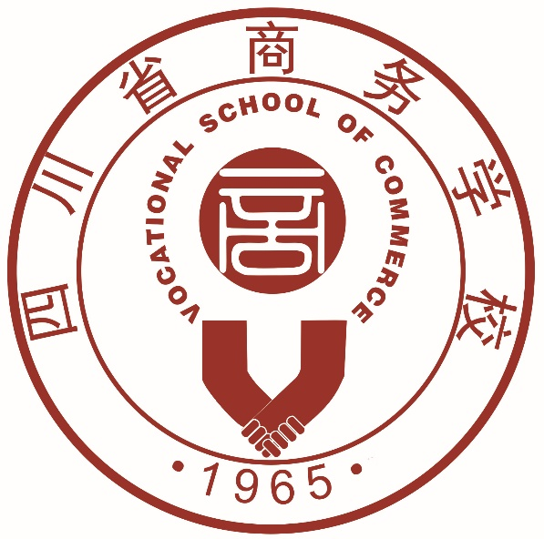

四川省商务学校

- 学校基本情况
(一)学校概况
学校是2016年8月由原四川省商业服务学校和原四川省经济贸易学校合并成立。学校是经四川省人民政府批准建立，由省财政全额拨款，隶属于省商务厅的公办全日制中等职业学校。现为国家级重点中等职业学校、国家中等职业示范学校、全国首批烹饪示范专业学校、国家职业技能鉴定所，是四川省外派劳务培训基地，省政府指定的北京人民大会堂选调川厨的学校。学校始建于1976年，占地166.3亩。学校师资力量雄厚，设施设备完善，教学环境优美，专业特色突出，赢得了“川菜第一校，美名五洲扬”的美誉。学校与时俱进，开设有不同层次的三年制普通中专、五年制高职大专、成人本科和短期培训教育，初步形成了“以烹饪专业为龙头，电子商务、酒店管理、财会金融、计算机应用等专业为骨干，学前教育、汽车维修等其它专业相配套”的专业集群的西部名校，是培养优秀商务人才的摇篮。
（二）学校规模和结构
现有在籍学生2831人，2019年秋季学期招生人数为911，2020年秋季招生823人， 2020年毕业学生人数为1097人，开设专业11个。主要分布情况如下：

专业类别 | 专业名称 | 一年级人数 | 二年级人数 | 三年级人数
旅游服务类 | 中餐烹饪与营养膳食 | 321 | 294 | 414
旅游服务类 | 西餐烹饪 | 59 | 67 | 107
旅游服务类 | 酒店服务与管理 | 48 | 54 | 70
信息技术类 | 计算机应用 | 83 | 73 | 88
信息技术类 | 计算机平面设计 | 35 | 42 | 25
财经商贸类 | 电子商务 | 85 | 134 | 129
财经商贸类 | 市场营销 | 47 | 7 | 28
财经商贸类 | 会计 | 214 | 61 | 79
财经商贸类 | 会计电算化 | 11 | 0 | 47
教育运输类 | 汽车运用与维修 | 46 | 62 | 89
旅游服务类 | 西餐烘焙 | 67 | 78 | 42
合计 |  | 823 | 911 | 1097

（三）学校设施设备
学校设施设备齐全，拥有图书馆、电子阅览室、实训室、阶梯教室、学术报告厅等，还设置有先进的热菜、冷拼、雕刻等烹饪实训设备，拥有一流的调酒、咖啡、茶艺、客房、餐厅等实训设施，具有操作性强的综合布线、组装与维护、计算机网络等实训设备，以及高级的教学模块和智能化的学校信息化管理系统，为教育教学的改革和发展创造了良好条件。拥有环形塑胶跑道、足球场、篮球场、羽毛球场、乒乓球场等宽敞的活动场地，体育活动设备设施齐全，为开展全校性体育活动搭建了平台。师生食堂、生活服务超市、公寓、多功能厅等生活配套设备设施齐全，为丰富师生的生活提供了保障。设施设备基本情况如下：
类别 | 截止2020年8月31日
固定资产总值（万元） | 22475.09
教学设备资产值（万元） | 866.085
实训设备资产值（万元） | 644
校内实训基地数 | 6
校外实训基地数 | 125
图书馆纸质图书藏书量（册） | 106000
图书馆电子图书藏书量（册） | 35000
阅览室座位数 | 150
生均图书（册） | 48.34
期刊订阅种类数 | 208
电子图书数 | 12000
电子阅览室座位数 | 320
(四)学校教师队伍
学校师资力量雄厚，拥有一支结构合理、素质高、技能强、教学经验丰富的“双师型”队伍,现有专兼职教师133人，本科以上学历达86.7%，“双师型”教师达65.3%，高级讲师比例25.34%，讲师比例27.23%,兼职教师比例达8.6%以上。近年来，涌现出以张巍、葛惠伟、韦昔奇、罗恒等为代表的一批职教专家、省赛国赛评委、行业领军人物。
近年来，学校在坚持和弘扬优良传统文化，深化教育教学改革，创新人才培养模式，加强内涵建设，改善办学条件，强化精细管理，积极打造品牌的同时，充分挖掘和利用学校已有的资源优势，集中人力，整合校内外资源，加大投入，
逐步打造成为西部一流，全国知名的现代职业教育学校。
- 学生成长与发展
（一）培育社会主义核心价值观建设，加强青年学生思想引领
学校高度重视青年的思想政治工作，在青年学生思想引领上，积极引导青年学生积极培育和践行社会主义核心价值观建设，重点结合优秀职业教育资源，学校对校园广播、微博、微信、贴吧等主流传播平台进行融合，积极推进新媒体宣传平台的应用，组建校园青年全媒体中心，实施“网青”队伍建设，有效占领网络舆论阵地。发挥组织体系优势，融合线上、线下载体，做好我校青年学生思想动态有针对性的引导。
（二）完善文化育人体系建设，服务青年学生成长成才
1．创新推动匠心风采，铸造当代职教青年
学校积极推进学校文化育人、活动育人、实践育人的办学理念，充分展示我校学生风采，打造校园文化品牌，开展“匠心风采”校园文化艺术节系列活动，涵盖了职业生涯规划、校园阅读征文、摄影摄像创作、技能才艺展演、创新创业设计等五类十一项活动，实现学生参与面全覆盖。
2．积极开展各类社团活动，丰富校园文化生活
为积极营造浓郁的良好的校园文化氛围，展现我校青年学生的青春风采，积极开展各类学生社团活动，重点扶持了街舞社、青志协、国旗班等社团，采取社团聘任专任辅导老师制度，对现有社团进行专业化指导。
3．探索创新创业教育孵化，培养创新创业意识
为贯彻落实党的十八届三中全会提出的“要加快现代职业教育体系建设，深化产教融合、校企合作，培养高素质劳动者和技能型人才”的精神，进一步增强职业学校学生的创新创效、就业创业和职业转换能力，提升职业学校学生创新理念、创效意识和就业创业能力，促进形成“崇尚一技之长、不唯学历凭能力”的追求氛围，开展了“创新创业创效”系列活动:如开展了“挑战青春·彩虹人生”创新创业比赛； 开展了“融创+”创业专题辅导活动；开展了“创青春”走进创业孵化器活动；参加了成都市第十届青年创业大赛； “蔬菜家”、“快吃”两项创业计划项目，代表四川省参加了全国第二届“挑战杯——彩虹人生”职业院校创新创业大赛。
（三）加强保障，保证学生就业质量
学校根据市场需求及时研究调整学生实习安置工作思路，加大联系范围和工作力度，按时完成了18级学生的实习就业推荐，保持了实习就业学生的基本稳定。今年北京人民大会堂国宴厅和大会堂宾馆共在我校选拔了16名实习生。选拔实习学生工作受到人民大会堂领导的肯定和好评。学校毕业生推荐就业率一直保持在90%以上，就业行业第三产业的比例达到100%，符合学校以现代服务业为核心的办学特色。就业单位包括北京人民大会堂、国家商务部、中央统战部、锦江宾馆、大连万达集团、移动通信公司等机关、企事业单位，实现了高品质就业。
1.就业率及对口就业率
学校2020届应届毕业生就业率为98%（除部分学生选择升学），专业对口就业率90%，单招升学率90%。就业情况分年度总体统计见表下表，分专业对口就业率统计见下图。
专业名称 | 毕业生人数 | 就业人数 | 就业率
电子商务 | 129 | 72 | 55.81
计算机应用 | 88 | 42 | 47.73
计算机平面设计 | 25 | 25 | 100
市场营销 | 12 | 12 | 100
酒店服务与管理 | 70 | 43 | 61.43
中餐烹饪与营养膳食 | 414 | 321 | 77.54
西餐烹饪 | 107 | 107 | 100
会计 | 74 | 0 | 0
会计电算化 | 47 | 47 | 100
汽车运用与维修 | 89 | 89 | 100
西餐烹饪 | 42 | 42 | 100
 |  | 平均 | 76.59%
2020届应届毕业生就业率
2.就业区域
学校培养了大批的高素质的技能型人才，主要分布省内、首都和沿海城市，在培养质量上基本满足社会发展的需求。学校2020届毕业生选择就业的学生中，68%以上在成都市内就业。
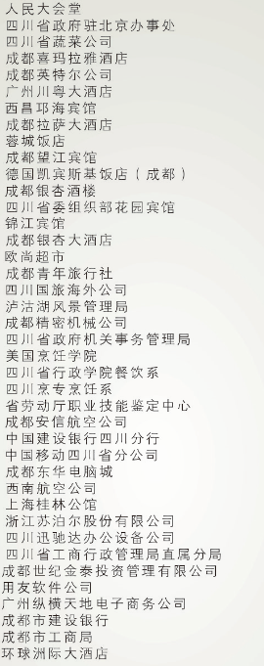
我校部分就业单位
3.初次就业起薪
2020年毕业生初次就业月平均收入在2000元左右，分专业毕业生月薪统计见下表。烹饪专业初次就业起薪最高，达到了2400元；其它专业初次就业起薪最低为1800元。

（四）拓宽渠道，搭建成长立交桥
1.升学渠道
学校为有志于进入高等教育阶段学习的学生提供了广阔平台。充分利用中高职衔接,与四川商务职业学院、四川省职业技术学院、四川财经职业技术学院、成都师范学院、成都职业技术学院职合办学、对口办学，为学生升入高职学校学习搭建了平台。
2.升学情况
2020年，297名五年制学生全部通过高职转录考试，在2019年组建专门升学班，2020年上半年全省单招考试82人顺利考入大学，升学率达到90%。共计379人进入高等院校。
- 学校特色与创新
（一）深化教育教学模式和评价体系改革，构建“双主体双结合”的人才培养新体系
深化教育教学模式和评价体系改革，坚持以适应现代职业岗位需求为导向，打破传统教学模式格局，引进企业资源，推行“以工作过程为导向”、“以行动为导向”的具有专业特色的共培共育教学模式。利用学校“体验式综合素质培养平台”， 产教融合，多元发展，深入开展项目教学、案例教学、场景教学、模拟教学和岗位教学，建立了以1个中心(教学质量)、3项任务(教学管理过程质量评价、学生学习过程质量评价、教师教学过程质量评价)为内容，学校、企业、社会共同参与的“三机制、四合格、五结合”的多元化、过程性立体评价体系，把学生德育评价、教学评价、学生自评、企业职业素养评价与技能评价作为重点，通过过程性评价和总结性评价，定量评价和定性评价，增强教学的实践性、针对性和实效性，两年来共有3000余名学生受益，人才培养质量进一步提高。
（二）建立师资队伍成长的长效机制，打造理实一体全能团队
学校坚持以“专业带头人为主导，骨干教师为主体，双师型教师为重点，专兼结合、优势互补为特色”的培养原则，建立“夯实基础、渐近提升”的师资队伍成长的长效机制，按照“途径多元化、职业标准化、培养一线化、互聘制度化”的四化标准，实施“职业教育能力提升工程、名师工程、双师工程、蓝青工程”四大工程，重点打造职业教育理论与实践、专业理论与实践的“双理论、双实践”的两双专兼结合，“产、教、研”相融合的全能型教师团队。
（三）校企共育，多元合作，实现互助共赢
学校坚持“合作双赢、资源共享”的合作理念，组建学校、行业、企业 “三层互通”的校企合作委员会，在专业共建、人才共育、师资共培、学生就业等方面建设长效机制。学校先后与北京人民大会堂、豪吉食品有限公司、欧洲房子、九正科技等125家企业签订实训基地合作协议，新拓展校外实训基地5个，完成订单培养班1个，学生42人。通过校企深度合作，完成校内现有53间实训室文化建设，新增设备40.90万元。成立川菜研究所、咖啡坊、实训超市、优优小邮局4个生产性实训车间；成立了餐饮行业标准研发中心和培训中心、中英文速录培训认证中心、综合布线培训认证中心、电子商务培训中心4个培训中心和8个工作室（表1-3）。在不断深化的教育教学改革下，各研发中心、工作室积极开展各项研发、生产、培训活动，取得了显著成效。
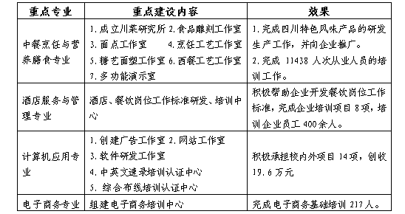

重点专业研发、培训中心建设情况
- 学校主要办学成绩
- 新形势、谋求新发展
紧跟国家中等职业教育发展方向，根据《四川省教育厅、四川省人力资源和社会保障厅、四川省财政厅关于实施四川省示范中等职业学校建设计划和四川省中等职业学校示范（特色）专业建设计划的通知》（川教[2018]301号）、《四川省教育厅 四川省人力资源和社会保障厅 四川省财政厅关于公布“四川省示范中等职业学校建设计划”和“四川省中等职业学校示范（特色）专业建设计划”第三批立项建设项目名单的通知》（川教函[2019]647号），学校中餐烹饪与营养膳食专业系第三批立项建设专业。中餐烹饪与营养膳食专业进行示范专业建设，计划投入项目资金600万元，其中，中省项目资金300万元，学校举办者投入300万元，项目资金主要用于创新人才培养模式、深化课程教学改革、打造“双师型”专业教学团队、改善专业教学条件、完善质量评价体系、加快推进国际化进程、打造德育建设体系等方面建设。
（二）构建新的人才培养模式和课程体系，提高教学效果和人才质量
秉承“道德高尚、技艺精湛”的校训，在专业建设委员会和校企合作委员会的指导下，通过广泛的市场调研、职业岗位分析，以校企共育、工学结合的“双主体、双结合，分段能力递进”为总体框架，完成了中餐烹饪专业“132校企合作、工学结合的三段式”人才培养模式、酒店服务与管理专业“‘1+1+1’的‘认知+实训+实习’三阶段”、计算机应用专业“双主体双结合”“444”培养模式、电子商务专业“三阶段、三结合”的人才培养模式的构建。同时，遵循“行动导向、校企共建、动态更新”的原则，对接职业岗位，强化素养，坚持课程对接岗位，打破原有的学科课程体系，构建以职业能力为核心、工作过程为导向的模块化综合课程体系，凸显学生“职业素养+核心技能”培养，使学生的职业认知、职业道德和职业技能在从模拟到真实的逐级递进过程中逐步提高。新的人才培养模式和课程体系在运用实施中，教学成效逐步显现，特别是每年学校与企业共同举办的烹饪艺术节、酒店文化体验节、电子商务专业的购物节为特色的课改，让学生对职业学习的兴趣和技能明显提高。
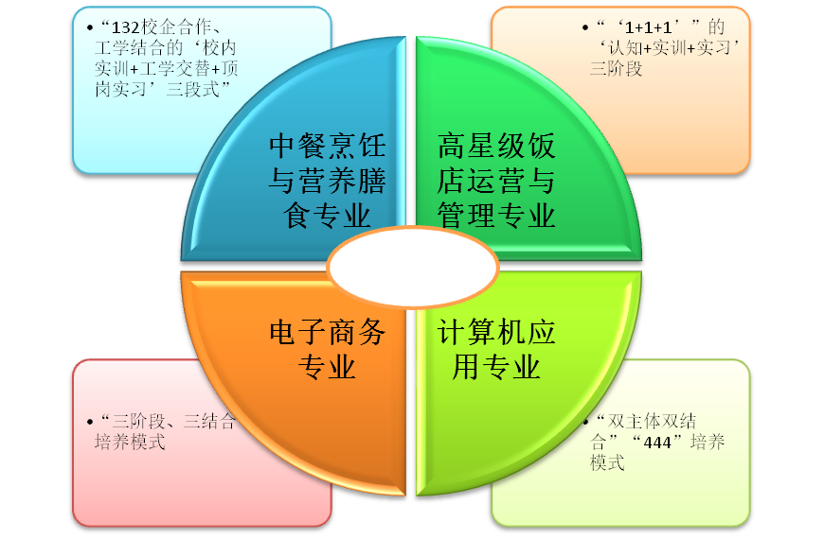
(三) 研发智能化的综合信息服务平台, 带动学校数字化校园向智慧化校园的发展
学校研发智能化的综合信息服务平台，整合教学资源，带动了学校数字化校园向智慧化校园的发展。利用学校信息平台完成了28门专业核心课程标准、实训指导书的建设和修订，增加了2门精品课程和2门网络课程的建设，主编、参编教材3本，完成12门课程教学资源和试题库建设，增加多媒体课件150多个、音频资料80多个，增加资源学习网站1个。学校建设多种类型数字化教学资源达1.8T（见表1-2），课程体系建设趋于完善，互联网+教学得以实现。
教学资源汇总表
教学资源类型 | 数量
核心课程标准 | 28门（修订）
实训指导书 | 28门（修订）
精品课程 | 2门（新增）
网络课程 | 2门（新增）
主编、参编教材 | 3本（新增）
试题库 | 37门（修订）
多媒体课件 | 150个以上（新增）
音频资料 | 80个以上（新增）
教学资源学习网站 | 1个（新增）
(四)组建职教集团，搭建校企合作平台成效显著
近年来，学校牵头组建了“中餐烹饪与营养膳食专业职教集团”、“酒店服务与管理专业职教集团”，申请加入“成都市计算机职教集团”、“现代服务业职教集团”等，牵头与广州、扬州、青岛各地组建的全国中职烹饪专业教学校际联盟，为中国餐饮业的发展起到积极促进作用。通过职教集团搭建了校企合作平台，各专业积极主动参加各职教集团活动，特别是在专业人才培养、教育教学改革、师资队伍建设上，实现了“校—校、校—企、企—企”之间的沟通协调，同时为拓展校企资源共享、教师企业岗位实践、学生实习就业提供了保障。
- 政府支持与保障
（一）政策制度支持
学校建立了校长任期目标制，将考核结果记入任期档案。全面落实校长负责制，扩大校长办学自主权，结合实际给予在内部分配、人员招聘、教师培训等方面更多的权利。
（二）经费保障
1.经费投入与支出
2020年，学校中央财政投入2895.17万元、地方财政投入2039.73万元，生均拨款为1.25万元。日常教学经费支出占比10.22%。办学经费主要用于专业建设、课程建设、师资队伍建设、改善实习实训条件等方面。
2.学生资助情况
学校对全日制中等职业教育学生实行学费全免政策，同时从2012年秋季开始，全面落实助学金政策，所有专业20%的全日制正式学籍在校贫困生就读期间享受2000元/年的助学金。
- 学校主要社会贡献
（一）对区域经济社会发展的贡献
1.发挥重点专业的示范效应，对接产业发展，为社会输送高素质技能型人才
学校在校生2831人，作为川菜人才培养的学校，2020年共为省政府驻京办等单位输送优秀技能型人才800人，各专业实现企业订单培养20%以上，特别是为人民大会堂共8次输送国宴学生71人。在APEC会议、“9.3”阅兵的国宴接待工作中受到国家领导和中外嘉宾的好评，学校成为国宴高级技能人才培养基地。
2.发挥资源优势，服务地方经济，助推企业转型升级
学校始终牢记服务宗旨，发挥学校资源优势，为区域内行业企业培养急需的专门高素质人才，为餐饮业等行业转型升级提供专业人才和技术需求。这一年，帮助成都净和餐饮发展有限公司、麻辣空间、天府阳光酒店等20多家企业技术更新、稳步转型。特别是为四方阁餐饮管理公司提供的技术革新，菜品研发，实现节约成本达20余万元。
3.依托品牌实训基地，积极开展技能培训与鉴定，助推
服务业发展
学校先后完成了电子科大、四川农大等8所高校后勤集团的厨师培训、四川省机关事业单位工人工资升级考试、校内中高级营养师培训、计算机专业大学生动漫游戏等培训，培训量达987人次，突出的培训业绩，使得我校被授予成都市人社局六大培训基地之一，是唯一一所三产服务类高级技能人才培养基地，并拨付发展基金100万元。罗恒老师为电子科大开展的《知味》课程培训，深受教育部关注，人民日报、新华社-新华视点、新浪网-头条新闻、凤凰网-凤凰视频、南方日报、四川电视台等多家媒体进行了相关报道。烹饪专业先后开展培训德国、荷兰等外国学员400余名，为川菜走向世界做出了突出贡献。
（二）对其他地区和学校进行示范、带动和辐射的成效
学校先后指导了绵阳职业技术学校烹饪实训中心、凉山州甘洛职业学校、西藏那曲职业技术学校和攀枝花市经贸旅游学校烹饪实训基地建设；指导甘洛职业技术学校参加凉山州烹饪技能大赛获得3金4银2铜，大赛获奖数第一的佳绩；四川省旅游学校、乐至县职业高级中学、四川省商贸学校等二十几所学校，中海油公司、成都锦江宾馆等50多家单位来校参观、交流、学习。计算机应用专业牵头的全国中职首批慕课《计算机组装与维护》在中国大学MOOC平台成功上线；同时为高等教育出版社研发的“职业院校课程智能学习与过程性评价管理信息系统”和“电工技术基础与技能自适应仿真教学系统”在全国推广使用。甘霖副省长、谢开华厅长先后带队到校考察指导，充分肯定学校建设成果。
(三) 承担社会责任，为精准扶贫贡献商务力量
1、彝区9+3工作
为了贯彻落实省委、省政府关于“进一步重视大小凉山扶贫工作，打一场彝区扶贫攻坚战”的决策部署，认真实施大小凉山彝区“十项扶贫工程”中的职业技术培训工程，组织更多彝区学生免费获得职业教育。我校积极响应省委、省委号召，发挥学校教学优势，扎实开展“9+3”免费职业教育工作，截止目前，我校近三年招收9+3学生18级152人、19级174人、20级162人，共计488人，占成都市彝区“9+3”学生的一半以上。学校成立了以校长为组长的 “9+3”免费职业教育领导小组，成立了“9+3”办公室，由学生处主任兼任办公室主任，配备专职教师二名，进行“9+3”免费职业教育的日常教育管理和教学管理。其中，以常规教育为抓手，以养成教育为重点，狠抓教育常规、教学常规，有力地促进了全校学生的和谐，维护和保证了校园的安全稳定；选配好“9+3”学生班主任，发挥课堂教学主渠道作用，在课堂教学中加强民族团结方面的教育，贴近学生生活，立足引导；根据学校实际情况，开展了丰富多彩的校园文化活动；开展心理健康辅导，学校安排心里健康老师对学生，尤其是9+3学生进行心里健康辅导，开办心理健康讲座18个，团体辅导人数达2000多人次，个人辅导26人，对8人进行跟踪辅导。学校各职能部门相互配合，以教育育人，以管理育人，以服务育人，“9+3”教育工作开展的有声有色。
2、精准扶贫工作
学校高度重视扶贫工作，认真完成商务厅安排的精准扶贫任务：一是积极组织扶贫捐款。这一年里先后组织捐款24500元，学校计划在今后五年捐款100万元帮助邻水县发展教育事业。二是抽调优秀干部到贫困地区工作。学校抽调了王双、陈书伟、石川、梁雪梅、林朝枭五位优秀干部下派到对口扶贫点广元观音村、甘孜黑水县贫困地区担任住村干部。三是结合实际对口帮扶。按照安排学校对口扶贫点是黑水县，对口结对帮扶是广元市利州区观音村5户贫困户。学校相关领导多次到扶贫点进行调研，学校组织相关教师利用暑假到黑水开展技术扶贫，培训了近100名村民，受到大家的欢迎。民主与法制网，四川新闻也对学校的技术扶贫培训进行了报道。学校还接收了一名贫困学生在校免费学习并提供该生在校期间全部日常生活费。
- 学校党建工作情况
在省商务厅机关党委的领导和指导下，我校党总支按照上级方针政策认真开展党建工作，保质保量完成各项工作任务。学校校党支围绕学校中心工作，加强党的组织建设、作风建设和党风廉政建设，加强全体党员干部政治思想教育，增强组织的凝聚力、战斗力和创造力，充分发挥全体党员在新形势下的先锋模范作用，不断提高服务师生的能力和水平，全面推进学校建设和推进学校发展。主要工作措施如下：
- 落实党建工作责任制和工作制度，加强党组织自
身建设
学校坚持实行党建工作责任制，切实做到党建工作目标与业务目标同布置、同检查、同总结、同考评、同奖惩。坚持开好领导班子专题民主生活会和一年一度的党员民主评议制度，坚持重大问题和事项必须经校总支委员会研究决定的制度。
- 加强党员队伍建设，充分发挥党员的模范带头作
用和表率作用，促进了学校教育教学和较快发展
包括积极发展新党员，壮大党员队伍；加强党员思想教育和作风建设；充分发挥党员的模范带头作用和表率作用
- 党组织坚强有力，充分发挥战斗堡垒作用，确保
了学校的团结稳定局面
在学校发展的关键时期，党组织起到了较好的保证和监督作用，在坚持重大事项经党总支会研究决定的基础上，充分发扬民主，广泛听取党员的意见和建议，积极反映党员呼声，为党员排忧解难，坚持正确的舆论导向，深入开展思想政治工作，树立党员的信心，消除了党员和教职工的思想顾虑，维护了学校的团结稳定。
- 党风廉政建设长抓不懈
一是及时传达党和国家纪检、廉政工作会议精神，警钟长鸣；二是认真组织党员干部学习廉政建设手册、观看反腐倡廉题材教育片、参加学习答题活动等，使广大党员特别是党员领导干部依法行政，依法办学，依法办事，清正廉洁，自觉接受群众监督，提高防腐拒变的能力，做到廉洁自律、勤政为民。三是加强学校领导班子建设，坚决落实领导班子廉政建设五项承诺，坚持原则，拒腐防变，民主决策，始终把国家利益和学校整体利益、教职工的长远利益放在首位。
全校现有党员158名，7个党支部，2019-2020年针对5名入党积极分子进行了培训，针对党务工作者培训共6次，党组织开展党员教育培训次数92次，订阅党报党刊8种。
八、主要问题及改进措施
（一)主要问题
1.新的人才培养模式和课程体系得以实施，但是课程对接职业岗位变化还存在滞后性，人才培养质量还有待进一步提高。
2.师资队伍的规模、质量和结构趋于合理，但教师的课改、科研能力有待进一步提升，尤其是对现代职业教育的新理念认识不足。
3.校企合作、工学交替的长效机制建设受企业合作深度、广度的影响，还不能广泛实施，一部分企业与学校合作处于浅层化，对于合作运行管理机制等还需要进一步深入研究与实践。
（二）改进措施
1.深入开展课改，加大教师企业实践力度，把握现代职业岗位变化方向，进而充实现代职业课程，提高人才培养质量。
2.通过各种师资培训途径提高教师的教学科研能力，更新教师现代职业教育理念，提高教师实时学习意识，进而提高自身综合能力。
3.深入行业考查，遴选信誉高，实力强，能够促进“学校—企业”双赢的企业深度合作，拓宽合作途径，真正实现学校与企业互助共赢局面。

四川省商务学校
2020年12月30日

